想玩的游戏zip里rom文件名不一致 或是zip改名替换麻烦 亦或是rom扩容了 怎么办

本节将讲述如何添加改版游戏

------------------------------------------------------------------------------------------------------------

以 三国战纪1-群雄逐鹿 为例 若欲添加 其要修改的只有2个地方

msys64\src\src\mame\mame.lst 和 msys64\src\src\mame\drivers\pgm.cpp

前者为游戏列表文件 若添加了游戏却不在其内添加rom列表信息 模拟器内将不会显示

后者为对应主板驱动文件 存储着主板下对应游戏的rom文件信息

先要知道欲添加的改版游戏是基于什么版本修改的

大概讲述一种我使用的方法

首先看游戏zip文件内rom文件格式 大概可以猜到是基于kovshp

于是将zip改名为kovshp zip内的rom文件名也相应的改成kovshp格式

然后带调试器进游戏 已知只有kovshp的全屏攻击汇编地址1660AE的原值为6700

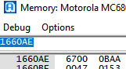

将其输入后确为6700 如此便可断定是基于kovshp

若不是 便换kovshp 或 kovytzy的逐个尝试

倘若整个三国战纪1系列的都不对应 则可能是加密了

正常投币选角 会发现贴图花屏 此时便可想是否是扩容了 毕竟相比原版多了不少角色



关闭游戏 打开群雄逐鹿的zip 和原版kovshp对比 左侧为原版kovshp 右侧为群雄逐鹿

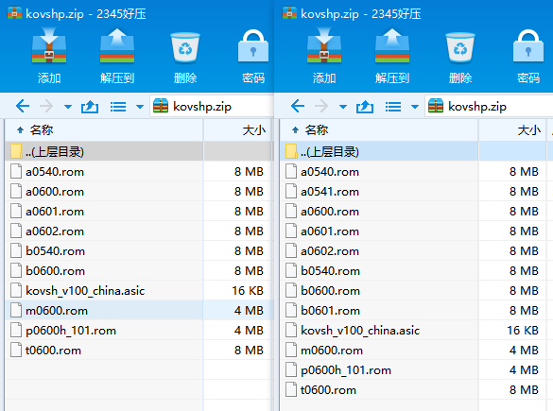

会发现群雄逐鹿扩容了a0541.rom和b0601.rom 大小都是8M 别的地方无变化

定位到msys64\src\src\mame\drivers\pgm.cpp 以文本编辑器打开

搜索 kovshp 会定位到kovshp的rom信息块

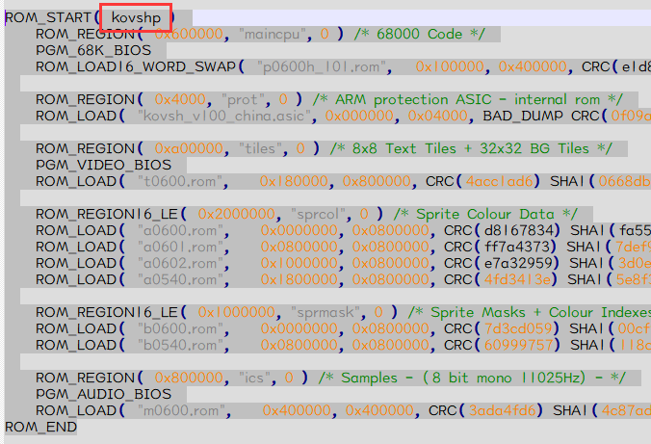

将这一块复制粘贴到原kovshp下方

简单说明下

 ()内容为游戏zip名

可任意更改 可下划线 但不可中文 不可过长

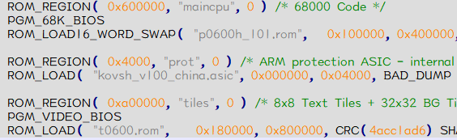

p0600h_101.rom为主rom

kovsh_v100_china.asic为额外rom

t0600.rom为tile图像rom

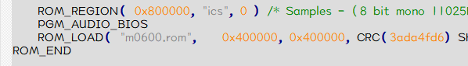

下方m0600.rom为演示信息rom 大致为不投币时看到的ai自动打这些scripts

对比原版无变更处 忽略之

CRC和SHA1的内容也不用管 只是游戏启动时会校检报错 但不影响游戏

而且通常模拟器编译者都会处理掉校检报错

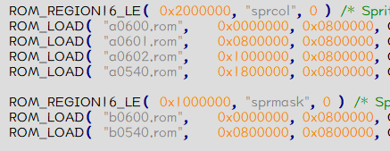

重要的是这两段

ROM_REGION16_LE内0x2000000为a文件读取范围

而a0600.rom右侧0x0000000为a文件读取起始地址，

其右侧0x0800000为偏移量

即a0600.rom大小为8MB 换成这里的量就是800000 若rom大小为4M 此处为400000

而下一个文件的起始地址为上一个文件的起始地址+偏移量

同类型多rom规律 大致如此

rom排列亦有规则 无需深入了解 直接复制粘贴一份原rom信息然后修改即可

而扩容的rom一般都是添加到该文件类型的最下方

如群雄逐鹿扩容了a0541.rom和b0601.rom 分别将其添加后如图

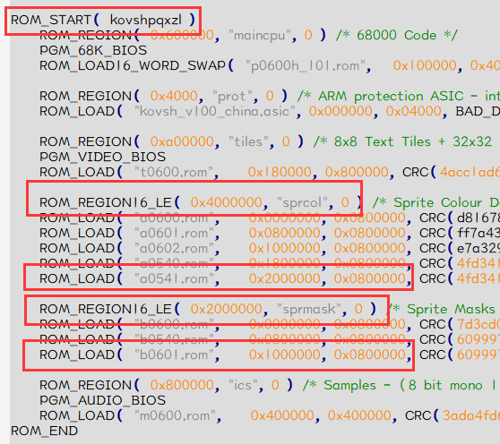

总结：

1 ROM_START右侧()内容为游戏zip名 可任意更改 可下划线 但不可中文 不可过长

2 扩容的文件添加到同文件类型末尾

3 下一个文件的起始地址为上一个文件的起始地址+偏移量

4 扩容后ROM_REGION16_LE的范围大小亦需更改 貌似无固定规律 只得首位依次+1测试

记住当前ROM_START名 如教程里为kovshpqxzl 再次搜索kovshp 会来到



依然将kovshp块复制粘贴一份

 

2004为发行时间 可任意数字或?替代

Kovshp为游戏zip名 需和之前修改的ROM_START名一致

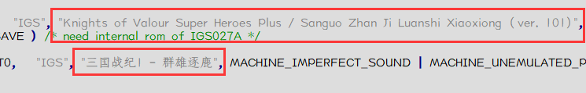

其后半段第二个双引号里的内容亦可自由修改 无限制 显示在游戏列表里 如图



此时即可保存关闭pgm.cpp 游戏信息修改完成

定位到msys64\src\src\mame\mame.lst 搜索pgm.cpp

在其下添加在pgm.cpp内添加的信息 如



保存关闭 重新编译

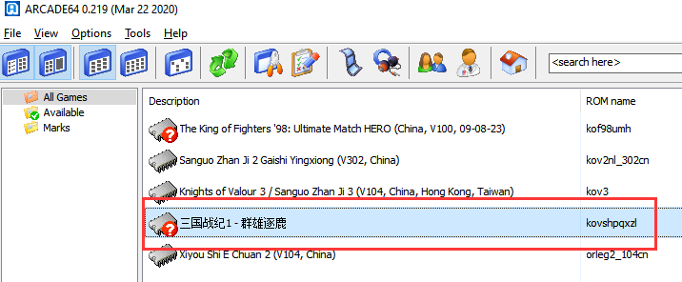

编译后打开模拟器会发现成功添加了群雄逐鹿 信息亦是刚书写的

再进游戏 会发现贴图不缺失了



------------------------------------------------------------------------------------------------------------

顺便吐槽 由于mame对pgm的模拟不完善 有时候还是会正常的莫名其妙死机